苏州健雄职业技术学院智能制造学院固定资产处置招标方案

智能制造学院一批实验实训设备总原值762,760元，这批设备在2018年停止使用，现准备报废处理。考虑到设备仍具有一定的使用价值，有需求的单位可以在支付一定金额费用后将其拆走重新利用。欢迎有该类设备需求的单位积极参与。

**一、项目基本情况**

1、项目编号： 202405-0039

2、项目名称： 智能制造学院固定资产处置项目

3、采购方式：_询价__

4、本项目最低限价为 贰万肆仟柒佰壹拾元整（￥：24710.00元）

5、完成回收时间：2024年6月 11日至2024年 月 日。

**二、项目内容及要求**

1、内容：拆除并清运设备

2、要求：

1. 只拆除高性能变频调速实验装置、维修电工技能培训考核实验装置、普通车床、工业自动化仪器仪表装置平台、模块式柔性实验实训系统、维修电工技能实训考核装置设备；详细内容见附件。
2. 拆除工作须按照规范执行；
3. 拆卸、装车、搬运过程中应当规范操作，不得损坏非拆除部位的墙体、窗户、地面等；
4. 若搬运过程中对墙面、地面及其他位置等造成损坏的，中标方须进行复原。

**三、项目成交原则**

本项目为报废资产残值回收，报价不能低于最低限价。由询价评审小组评审后，合格投标单位中报价最高者中标。

**四、投标人应当具备下列条件**

1.具备一定的经济实力和运输组织能力，在短期内可将标的物整体回收完毕；

2.具有良好的社会信誉，招标公告发布之日前三年内在经营活动中无重大违法记录；

3.受让方为自然人的，应当具有完全民事行为能力；

4.符合国家法律、行政法规规定的其他条件。

**五、联系方式**

采购单位名称：苏州健雄职业技术学院

采购单位地址：江苏省苏州太仓科教新城健雄路1号

智能制造学院联系人：陆老师18936151701

资产管理与采购处联系人：周老师0512-53940852

**六、网络报名方式**

请有意于本项目的供应商将报名材料以电子邮件方式发送至以下邮箱进行报名： jianxiongxueyuan@126.com,邮件中必须包含单位信息、投标代表信息、联系方式等，邮件主题格式：“**智能制造学院固定资产处置项目+报名供应商名称+联系人+电话”**。2024年6月11日下午17:00前，接受各投标单位网络报名。

**七、投标要求**

**投标书:**

书面投标文件一正两副，装订成册；如有矛盾以正本为准，装在一个袋里密封，封口处盖章。响应文件以中文为准；注：请各响应单位将符合以上要求的文件及证书加盖响应单位公章后装订成册密封送达，封面注明响应单位名称、投标项目名称、联系人、联系电话。

**投标地点：**江苏省太仓市科教新城健雄路1号，东校区科创大楼214室。

**投标时间：**书面投标文件接收时间：2024年6月12日14：30--15：00（北京时间）

**开标时间：**2024年6月12日15：00（北京时间）

**开标地点：**江苏省太仓市科教新城健雄路1号，东校区行政楼214室。

**八、投标文件组成**

如为自然人的须提交有效身份证明；法人的须提交法人单位有效证明、法定代表人的有效身份证明、单位公章；其他组织的须提交该组织的有效证明、该组织负责人身份的有效证明及单位公章进行报名；授权委托书（如需）

**九、其他**

本项目报价包括且不限于：工、料、设备、管理、机械进退场、税金、**人员服务费、交通费、办公设备、用品费、食宿费、设备使用维护费、水电费、税金、利润、风险费、保险费及完成项目所需的一切费用。**

1、中标人在搬运、装卸、运输等过程中，一定要注意人身安全，期间所发生的人员伤害事故，均由本人承担，与学校无关；

2、为保证工程顺利开展，投标人可以联系陆老师现场查看。

## （一）投标书

：（招标人名称）

1、根据已收到的 项目的招标文件，我单位经研究招标文件和有关资料后，做出如下报价：

项目总估价为24710元，兹以：人民币： ，大写： 元整的投标价格技术规范和要求以及其它构成合同文件组成部分的条件和要求承揽上述项目的材料及设备的运输、保险、交付、验收、技术服务和质量保修责任。

2、我单位将严格按搬运执业守则，按国家相关法规、规范及我方制定的服务方案、实施细则实施拆除和搬运工作。

3、为满足资产处置要求，我单位承诺：

1. 保证在规定时间内完成拆除和搬运工作；
2. 搬运过程中确保其他区域物品安全。

4、拟委派项目负责人: 。

5、贵单位的招标文件、中标通知书和本投标文件将构成约束我们双方的合同。

投标单位（盖章）：_______________________________

法人代表人或授权委托人（盖章）：_______________________________

日期： 年 月 日**（二）授权委托书**

本授权委托书声明：我 （姓名）系________________________（投标单位名称）的法定代表人，现授权委托__________________________（单位名称）________________（姓名）为我授权委托人，以本公司的名义参加___________

____________________（招标人名称）的____________________________投标。授权委托人所签署的一切文件和处理与之有关的一切事务，我均予以承认。

授权委托人无转委托权，特此委托。

授权委托人： 性别：_____________年龄：__________

单位（盖章）：_____________________部门：_____________职务：__________

投标单位（盖法人章）：____________________________________

法人代表人（签字或盖章）：________________________________

日期： 年 月 日

附件清单

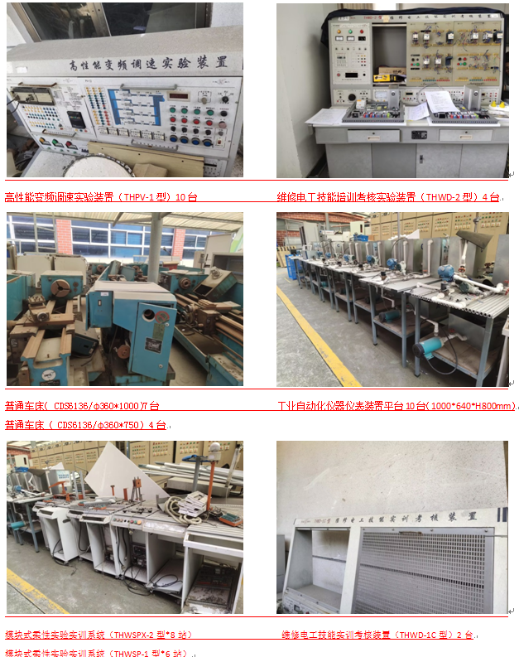

附件清单

|  |  |  |  |  |  |  |
| --- | --- | --- | --- | --- | --- | --- |
| 序号 | 资产名称 | 型号 | 规格 | 单价/元 | 数量 | 金额/元 |
| 1 | 高性能变频调速实验装置 | THPV-1型 | * | 9300 | 10 | 93000 |
| 2 | 维修电工技能培训考核实验装置 | THWD-2型 | * | 8850 | 4 | 35400 |
| 3 | 普通车床 | CDS6136 | φ360*1000 | 25500 | 7 | 178500 |
| 4 | 普通车床 | CDS6136 | φ360*750 | 24500 | 4 | 98000 |
| 5 | 工业自动化仪器仪表装置平台 | * | 1000*640*H800mm | 13500 | 10 | 135000 |
| 6 | 模块式柔性实验实训系统 | THWSPX-2型 | 大型PLC流水线（8站） | 119800 | 1 | 119800 |
| 7 | 模块式柔性实验实训系统 | THWSP-1型 | 大型PLC流水线（6站） | 93200 | 1 | 93200 |
| 8 | 维修电工技能实训考核装置 | THWD-1C型 | * | 4930 | 2 | 9860 |
| 合计 | | | | | 39 | 762760 |

苏州健雄职业技术学院

资产报废物资处置交易合同

甲方（卖方）：____________

乙方（买方）：____________

根据《中华人民共和国合同法》及相关法律法规的规定，甲乙双方在平等、自愿、公平、诚实信用的基础上，就甲方报废物资处置事宜达成如下协议：

一、报废物资情况

甲方同意将其所拥有的报废物资（具体名称、型号、数量、等详见附件清单）出售给乙方。

二、交易价格及支付方式

1. 交易价格：双方约定报废物资的总价为人民币______元（大写：______圆整）。
2. 支付方式：乙方应在合同签订后______日内将全部款项支付至甲方指定账户。

三、双方义务

1. 乙方自行到甲方指定地点提取报废物资，本次废旧物资处置过程中的装车、运输、卸车等过程中的人员安全、机械安全均由乙方负责。若出现任何安全事故，一切费用均由乙方承担。
2. 乙方须按照处置废旧物资清单进行装车，不允许随意将清单以外物资进行装车，所装物资必须经得甲乙双方共同确认，否则视为乙方违约,甲方有权终止合同。

3、 乙方人员到达甲方施工区域，须听从甲方人员安排，因违反甲方规章制度，或出现其它任何不当行为，甲方有权进行制止，若乙方不听劝阻，则视为乙方违约，甲方有权终止合同。

4、 在装运完毕后,乙方应在规定的时间内清理现场,不得无故拖延或拒绝装运和清理卫生。

四、验收及质量保证

1. 乙方在提取报废物资时应对其自行进行验收，装车结束无异议运输离场后视为完成验收。
2. 由于报废物资的特殊性质，甲方不对其质量、性能等提供任何保证或担保。乙方在提取和使用报废物资时，应自行判断其是否符合自身需求，并承担由此产生的一切责任和后果。

五、违约责任

1. 如乙方未按照约定时间支付款项或提取报废物资，甲方有权解除合同并要求乙方支付违约金。
2. 如甲方未按照约定时间交付报废物资，乙方有权要求甲方支付违约金或解除合同。

六、争议解决

本合同的签订、履行及解释均适用中华人民共和国法律。如双方在履行本合同过程中发生争议，应首先通过友好协商解决；协商不成的，任何一方均有权向合同签订地的人民法院提起诉讼。

七、其他

1. 本合同一式两份，甲乙双方各执一份，具有同等法律效力。
2. 本合同自双方签字或盖章之日起生效。

甲方（卖方）：

代表人或授权人（签字）：

日期：

乙方（买方）：

代表人或授权人（签字）：

日期